A regös cserkészetről

„Ha mi nem tartjuk meg a magunk mivoltát, a magunk lelkiségét, a nemzetnek a maga mivoltáról vallott felfogását, amely itt ezen a helyén a világnak, ebben az időben és térbeli tájban az egyedüli lehető, földrajzilag és népileg adott, abban az esetben megszűnik a nemzet Európának egyik nemzete, alkotóeleme lenni. Akkor emberek leszünk csak, porszemek, széjjelhullunk és soha többé felismerhetők nem leszünk.“
(gr. Teleki Pál)

A regös cserkészet létrehozása a huszadik század harmincas-negyvenes éveiben a magyar cserkészet egyik meghatározó, komoly tömegeket megmozgató kezdeményezése volt. Kezdetei Karácsony Sándor nevéhez fűződnek, aki már az 1920-as évek elején felismerte a népi kultúra fontosságát. Vele párhuzamosan az akkori Csehszlovákia magyar cserkészei, a Szent György Kör tagjai (később baloldali érzelmű tagjaiból fejlődött ki a Sarló) Karácsony Sándortól függetlenül ráébredtek a falujárás-regölés fontosságára (szokásokat, dalokat, meséket gyűjtöttek, jellegzetes tárgyakat rajzoltak le, a helyiekkel beszélgetve tanultak, eredményeiket a nyilvánosság elé tárták). A két irányzatból alakult ki a magyar cserkészek nagysikerű regösmozgalma.


A regösség fő jellegzetessége, hogy a népi kultúra iránt érdeklődő fiatalok – megfelelő műveltség birtokában – elmentek az ország egy-egy vidékére, ahol gyűjtöttek. A gyűjtött anyagot megtanulták, s abból válogatva azt elő is adták a helybelieknek, mintegy tükröt tartva, hogy saját értékeiket viszontláthassák. Kezdetben a tevékenység súlypontja a szellemi néprajzra, azon belül is a népdalra és néptáncra helyeződött. Nem véletlen, hogy a hetvenes években indult magyar táncházmozgalom is a regös cserkészetben jelöli meg elődjét.

A regös munka gerincét ma is a népdal és a néptánc képezi, a cél azonban általánosabb lett: a szellemi és tárgyi népi kultúra megismertetése, megszerettetése, elősegítése annak, hogy néprajzi örökségünk mindennapi életünk részévé váljon, így a regös munka tematikailag a népdalra, néptáncra és kismesterségekre épül.

A Szlovákiai Magyar Cserkészszövetség a kezdetektől fontosnak tartotta a magyarságra nevelést, a néprajzi képzést, mindezt a keresztény/keresztyén értékekkel közösen. A néprajzi és a vállásismereti elemeket beleépítette nevelési rendszerébe és vezetőképzésébe egyaránt, rendszeresen a témakörbe vágó ismereteket közöl Cserkész című havilapjában. Lehetőségeihez mérten segíti cserkészeit, hogy saját és az országhatárokon túli regös rendezvényeken részt tudjanak venni. Több alkalommal támogatta a regös jellegű rendezvények megvalósulását, így pl. 1992-ben néprajzi tábort szervezett a Csehszlovákiai Magyar Néprajzi Társasággal közösen, 1994-ben szervezője volt Komáromban a „Cserkészet és néprajz” elnevezésű tudományos tanácskozásnak, 1997-ben Vágkirályfán a SZMCS I. Báb- és színjátszó seregszemléjére kerülhetett sor, 2001-ben Nyitragesztén szervezte meg a Folklórfesztivált.
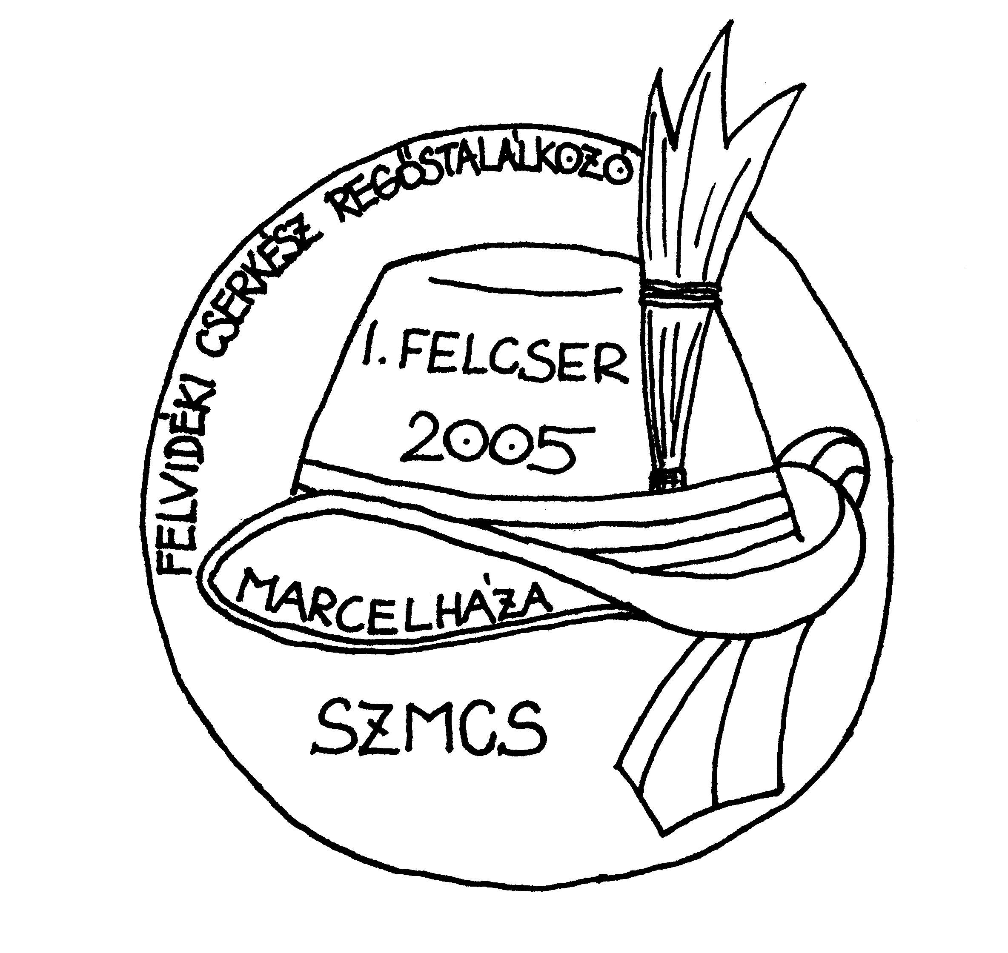
A FELCSER a 2005-s első megrendezése óta az a rendezvény, mely a szlovákiai magyar cserkészmozgalom újabb megerősödését hozta magával, s folyamatosan egy újabb szakirányzattal ajándékozza meg a felvidéki magyarságot az összmagyarság, elsősorban a felvidéki magyarság népi és keresztény/keresztyén értékeinek megőrzésével.

Eredetileg a Felvidéki Cserkész Regöstalálkozó – FELCSER megnevezése a Felvidéki Cserkészek Regöshétvégéje lett volna, ebből alakult ki később a találkozó nevének népszerű rövidítése, a FELCSER ☺.

